Activité 12-1 : Scénario — Vue d’ensemble du Personnel

Objet | Discuter les principaux éléments de la gestion de personnel.
Temps suggéré | 10 minutes
Méthode d’instruction | Résolution de problème : à utiliser en activité individuelle, ou de groupe ou sous forme de discussion avec la classe.
Instructions | Donnez aux participants une copie du scénario suivant et/ou le présenter sur une diapositive (Présentation 12, diapositive 3). Laissez leur 2 minutes pour le lire.  « Vous êtes responsable du laboratoire. Un de vos deux techniciens seniors a été temporairement ré attribué à un autre laboratoire. Votre autre technicien senior est malade et les deux restants n’ont plus lu de lames de paludisme depuis leur formation initiale il y a plusieurs années. Ce matin vous recevez 20 demandes de recherche de paludisme. N’étant pas en mesure d’assurer des analyses exactes, vous devez informer les prescripteurs que les analyses seront retardées. »  Posez la question (Présentation 12, diapositive 4) :  En tant que responsable, qu’auriez vous du faire pour prévenir ce genre de situation ?  Dîtes aux participants de prendre 3 minutes pour réfléchir aux réponses possibles, et de les écrire sur le tableau blanc en les classant sous les titres suivants (Présentation 12, diapositive 7) et en se référant à la Fiche contenu 12-1.  La réponse peut inclure :  - S’être assuré que le personnel embauché est suffisamment qualifié ;  - Avoir fourni des formations appropriées et des formations continues régulières, y compris des formations croisées ;  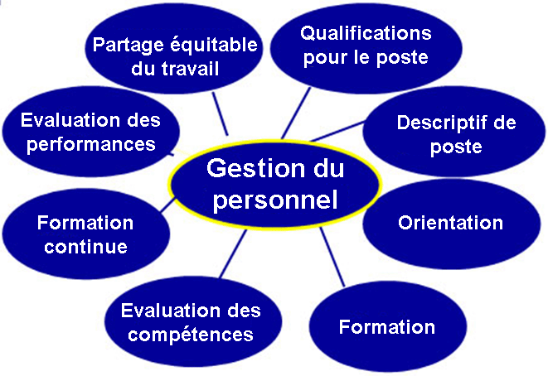  - Avoir mené une évaluation des compétences pour s’assurer que le personnel est compétent ;  - s’être assuré que les personnes ont un descriptif de poste couvrant différentes disciplines (il peut inclure une rotation de poste au sein du laboratoire).

